**Ошибки родителей при выдаче карманных денег**

* Ты еще маленький, чтобы иметь карманные деньги

Чем раньше ребенок научится понимать ценность денег и планировать свой бюджет, тем осмотрительнее он станет в будущем. И еще кое-что: считая деньги, ребенок практикует выполнение базовых математических задач.

* У нас нет денег

Так вы сознательно обманываете ребенка. Ведь он видит, как вы расплачиваетесь за покупки в магазине. Это вызывает не только недоверие, но и обиду. Малыш считает, что его желания и интересы не учитывают.

* Будешь хорошо учиться, получишь карманные деньги

Такой подход в корне неверен. Ребенок должен осознавать, что делать уроки и получать хорошие оценки он должен не ради денег, а ради собственного будущего.

* Тратить карманные деньги будешь только с моего позволения

Помним: задача карманных денег — научить малыша финансовой грамотности.   
Если все же в стороне оставаться сложно, дайте ребенку совет, оставляя возможность выбора за ним.

* Будешь разговаривать со мной в таком тоне, не получишь денег!

В том, что касается финансов, эмоции – плохой союзник.

**Нужно ли давать карманные деньги ребенку**

Исследование ЮMoney за 2023 год показало, что большинство родителей, а это 81% опрошенных, обеспечивают своих детей деньгами на карманные расходы.

**Чем это полезно:**

1.Ребенок учится на своих ошибках. Плюс в том, что цена их в таком юном возрасте невысока. Но чем раньше он ознакомится с последствиями необдуманных поступков, тем больше шансов, что в будущем будет тратить разумно.

2.Тренируется правильно расставлять приоритеты. Делая выбор в пользу той или иной покупки, ребенок осознает ее ценность и значимость.

3.Более бережно относится к вещам, приобретенным на свои деньги.

4.Учится осознавать и нести ответственность за свои действия, приучается к самостоятельности.

Итак, карманные деньги помогают ребенку грамотного управлять финансами и планировать расходы, чтобы не оказаться «на мели». Скоро он поймет, что деньги любят счет, а потому нельзя их тратить бездумно.

**Смоленское областное государственное бюджетное учреждение**

**«Гагаринский социально-реабилитационный центр для несовершеннолетних «Яуза»**

**(СОГБУ СРЦН «Яуза»)**

215047 Смоленская область, Гагаринский район

с. Карманово ул. Октябрьская д.8

тел. 8-(48135) 7-78-59, тел./факс 8(48135) 7-79-23

|  |
| --- |
|  |

**Карманные деньги**



Карманово

**Когда начинать давать карманные деньги ребенку**

Выдавать первые средства можно в шесть-семь лет. Но важно учесть следующие факторы:

* ребенок может четко пояснить, на что хочет потратить деньги;
* он умеет расплачиваться на кассе в магазине;
* без стеснения просит товар у продавца;
* знает номинал купюр и монет, может правильно посчитать сдачу.

Сегодня есть возможность обеспечить ребенка не только наличными, но и банковской картой. Ее оформляют в качестве дополнительной к основному счету мамы или папы либо выпускают на имя ребенка, достигшего 14-летнего возраста.

Во время, когда безналичные способы оплаты вытесняют «живые» деньги, опыт обращения с картой очень полезен. Помимо этого, родители будут знать, что и где покупают их дети.

Нужно обязательно объяснить базовые правила безопасности:

* никому нельзя сообщать ПИН-код или реквизиты банковской карты;
* совершать покупки в интернете можно только на надежных и проверенных сайтах;
* снимать наличные в подозрительных банкоматах опасно.

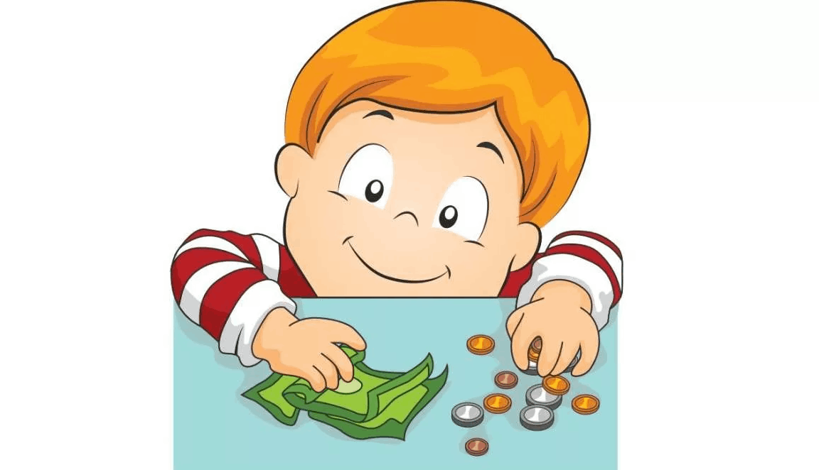

**Объясните ребенку, что нельзя:**

* сообщать посторонним людям, даже друзьям, о сумме накоплений и тем более показывать, где они лежат;
* брать взаймы у других лиц;
* одалживать свои сбережения чужим, особенно если они обещают сразу же вернуть долг;
* оставлять без присмотра деньги в общественных местах;
* носить с собой все свои сбережения.

Вымогателю, несущему угрозу для жизни и здоровья, лучше без сопротивления отдать деньги и другие ценности. Объясните ребенку, что в этом случае прежде всего нужно думать о себе, а не о том, что можно лишиться средств.  
Не ограничивайтесь разовым перечислением этих заповедей. Регулярно напоминайте ребенку о правилах безопасности. Попробуйте смоделировать дома одну из возможных ситуаций, чтобы малыш попробовал использовать знания на практике.

**Как часто давать карманные деньги ребенку**

Выдавать карманные деньги ежедневно — не самая удачная стратегия. Гораздо эффективнее выделять деньги на неделю вперед. Так ребенок получит свободу выбора и сможет начать планировать свои расходы.

Подростки уже знакомы с основными принципами работы финансов, а потому им задачу можно усложнить. Попробуйте выдавать деньги на карманные расходы не раз в неделю, а раз в месяц.

Скорее всего в первый раз ребенок не сможет грамотно спланировать расходы на весь период — средства закончатся раньше. В этом случае помогите закрыть дыру в бюджете и объясните, где он ошибся.

Если ситуация повторится, воздержитесь от помощи, но снова разберите ошибки.

Так ребенок скорее поймет, какую стратегию финансового поведения ему выбрать, чтобы не влезать в долги и расходовать средства экономно до следующей «зарплаты»..